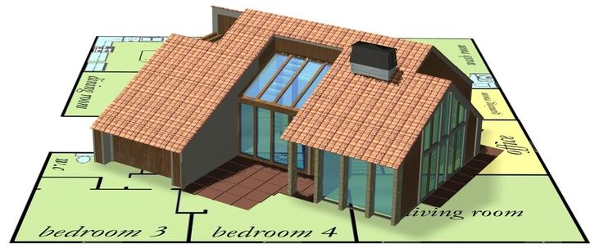
La maison bioclimatique
Choix des matériaux
109

Choix des matériaux de construction :

1- Qu'est-ce que l'énergie grise ?
____________________________________________________________________________________________________________________________________________________________________________________________________________________________________________________________________________________

2- Classe ces trois matériaux de construction dans l'ordre croissant de leur énergie grise : le bois, le parpaing et la paille.

2
1
3

3- Avec quel matériau est-il préférable de construire les murs porteurs d'une maison ?
_____________________________________________________________________

L'isolation thermique d'une maison :

4- Par où s'échappe la chaleur contenue à l'intérieur d'une maison ?
_______________________________________________________________________________________________________________________________________________________________________________________________________________

5- A quoi sert un isolant thermique ?
____________________________________________________________________________________________________________________________________________________________________________________________________________________________________________________________________________________

6- Quels types de matériaux peut-on utiliser pour isoler une maison ?
__________________________________________________________________________________________________________________________________________
__________________________________________________________________________________________________________________________________________

7- Parmi ceux-ci, quels sont ceux qui sont les plus écologiques ?
_______________________________________________________________________________________________________________________________________________________________________________________________________________
_______________________________________________________________________________________________________________________________________________________________________________________________________________

8- Où doit être placé l'isolant pour être le plus efficace ?
_____________________________________________________________________
__________________________________________________________________________________________________________________________________________

9- Expliquez pourquoi en figurant par des flèches le chemin de la chaleur sur chacun des deux dessins :

CHAUD
CHAUD
FROID
FROID
CHAUD
FROID
FROID
CHAUD
HIVER
ETE

Mur
Isolant
Chaleur

